Una exposición homenajea a los jesuitas asesinados en El Salvador
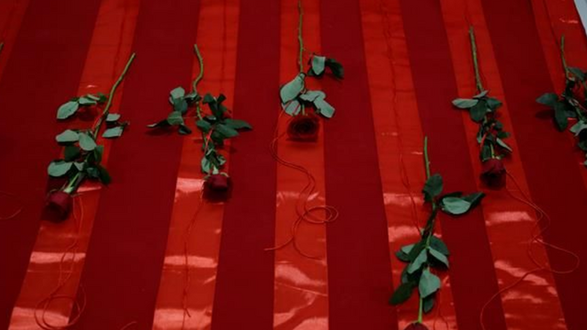
Imagen de la exposición en homenaje a los mártires de la UCA

El rector de la Universidad Centroamericana (UCA), Andreu Oliva, inauguró este miércoles la exposición "Martirio", que homenajea la vida y obra de los seis padres jesuitas, cinco de ellos españoles, asesinados en noviembre de 1989, durante el conflicto armado interno de El Salvador

Los jesuitas asesinados fueron los españoles Ignacio Ellacuría, Segundo Montes, Ignacio Martín-Baró, Amando López y Juan Ramón Moreno. También murieron junto a ellos los salvadoreños Joaquín López (sacerdote), la empleada doméstica de la universidad Julia Elba y su hija Celina Maricet Ramos

"Se acusaba a la universidad de organizar la subversión, de infiltrar a la iglesia el marxismo (...) acusaron a los jesuitas de ser los cabecillas intelectuales de la guerrilla", explica el rector de la UCA
14.11.2020 | RD/Efe
El rector de la Universidad Centroamericana (UCA), Andreu Oliva, inauguró este miércoles la exposición "Martirio", que homenajea la vida y obra de los seis padres jesuitas, cinco de ellos españoles, asesinados en noviembre de 1989, durante el conflicto armado interno de El Salvador.
La madrugada del 16 de noviembre de 1989, en medio de la mayor ofensiva guerrillera registrada durante la guerra civil salvadoreña (1980-1992), un comando de soldados de elite mató a los religiosos en el campus de la Universidad Centroamericana.
Los jesuitas asesinados fueron los españoles Ignacio Ellacuría, Segundo Montes, Ignacio Martín-Baró, Amando López y Juan Ramón Moreno. También murieron junto a ellos los salvadoreños Joaquín López (sacerdote), la empleada doméstica de la universidad Julia Elba y su hija Celina Maricet Ramos.
"'Martirio' es una exposición que rinde homenaje a la vida de los mártires de la UCA, pero también hace un recorrido por la guerra civil salvadoreña a través del recuerdo y de la reflexión sobre la vida y obra de los mártires y el contexto en el que ellos trabajaron y fueron asesinados", manifestó Oliva.
Señaló que la exposición, conformada por archivos de notas de prensa, escritos de la época, fotografías de cada uno de los jesuitas y que cuenta con el apoyo del Centro Cultural de España, "muestra muy bien cómo el Estado salvadoreño y la ultraderecha política fueron tramando una constante estrategia de difamación y desprestigio de la universidad y de los jesuitas que estaban al frente de esta".
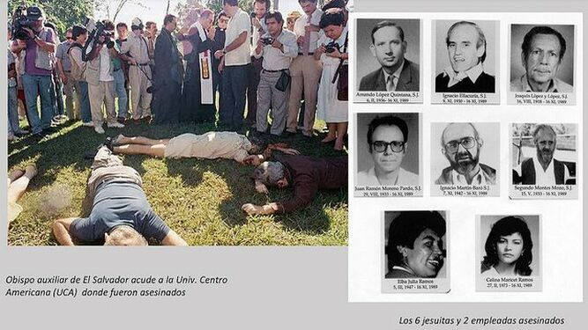
Asesinatos en la UCA
"Se acusaba a la universidad de organizar la subversión, de infiltrar a la iglesia el marxismo (...) acusaron a los jesuitas de ser los cabecillas intelectuales de la guerrilla y de reclutar a jóvenes universitarios para integrarlos a las filas guerrilleras", apuntó.
Los documentos y las fotografías expuestas son parte del Archivo Histórico del Conflicto Armado de la UCA, en el que se encuentran 30.000 documentos que dan cuenta del pasado reciente y de violaciones a derechos humanos durante el conflicto armado, como el asesinato de los jesuitas, explicó Óscar Meléndez, jefe de acervos históricos de la biblioteca de la UCA.
La exposición estará disponible hasta febrero del 2021 y está montada en el Centro de Formación Continua de la UCA, ubicada en un centro comercial de la localidad de Antiguo Cuscatlán.
La inauguración de "Martirio" se da a propósito del 31 aniversario de la matanza de los jesuitas, su empleada doméstica y la hija de esta. Los señalados de los asesinatos son el expresidente Alfredo Cristiani (1989-1994), los generales Humberto Larios, Juan Bustillo, Francisco Fuentes, Rafael Zepeda, el fallecido René Emilio Ponce y el coronel Inocente Montano, recientemente condenado en España.

Un cierre de caso inesperado
El pasado 29 de octubre, la Sala de lo Penal de la Corte Suprema de Justicia (CSJ) ordenó el cierre del proceso penalpor la masacre de los jesuitas, según lo confirmó a Efe el abogado español Arnau Baulenas. La Sala de lo Penal también ordenó "que no se investiguen a los señalados como autores intelectuales de la masacre".
Una decisión que "irrespeta lo resuelto por la Sala de lo Constitucional sobre la Ley de Amnistía" según Baulenas, coordinador del Equipo de Procesos de Justicia del Instituto de Derechos Humanos de la UCA (Idhuca) y querellante en la causa.
https://www.religiondigital.org/america/exposicion-homenajea-jesuitas-asesinados-Salvador-uca-martirio_0_2286671317.html?utm

